ACTIVIDAD PRÁCTICA
Desarrollo de una API REST con NestJS, TypeScript y MySQL

Aprendiz:
Ashly Vargas Motero

Programa:
Tecnólogo en Análisis y Desarrollo de Software (ADSO)

Ficha:
3407734

Instructora:
Alexandra Muñoz

Fecha:
12 de noviembre de 2026

1. INTRODUCCIÓN

En esta actividad se desarrolló una API REST utilizando NestJS, TypeScript y MySQL, con el propósito de comprender cómo se comunican las aplicaciones con una base de datos y cómo se realizan operaciones para consultar y registrar información.

El proyecto consiste en un sistema de gestión académica que permite administrar docentes y asignaturas mediante diferentes endpoints. También se realizaron pruebas para comprobar el funcionamiento de la API y verificar el manejo de errores.

2. INVESTIGACIÓN TEÓRICA

2.1 ¿Qué es una API?

Una API es una interfaz que permite la comunicación entre diferentes aplicaciones o sistemas para intercambiar información y utilizar determinadas funcionalidades.

2.2 ¿Qué es REST?

REST es un estilo de arquitectura que establece principios para construir servicios web. Permite realizar operaciones sobre los recursos utilizando métodos HTTP.

2.3 ¿Qué es un endpoint?

Un endpoint es una dirección específica de una API a través de la cual se puede acceder a un recurso o realizar una operación.

2.4 ¿Qué es la arquitectura de software?

Es la estructura que define cómo se organizan los componentes de un sistema, cómo se relacionan y cómo trabajan entre sí.

2.5 ¿Qué es el modelo cliente-servidor?

Es un modelo de comunicación en el que el cliente realiza solicitudes y el servidor las procesa, devolviendo una respuesta.

2.6 ¿Qué es NestJS?

NestJS es un framework de Node.js que permite desarrollar aplicaciones del lado del servidor utilizando TypeScript. Organiza el código mediante módulos, controladores y servicios.

2.7 Diferencia entre JavaScript y TypeScript

JavaScript es un lenguaje de programación utilizado principalmente para desarrollar aplicaciones web. TypeScript amplía JavaScript incorporando tipado estático y herramientas que facilitan la detección de errores durante el desarrollo.

2.8 ¿Qué es una base de datos relacional?

Es un sistema que organiza la información en tablas relacionadas entre sí mediante campos comunes.

2.9 ¿Qué es una clave primaria?

Es un campo que identifica de manera única cada registro de una tabla.

2.10 ¿Qué es una clave foránea?

Es un campo que establece una relación entre dos tablas y permite mantener la integridad de los datos.

2.11 ¿Qué son los métodos GET y POST?

GET permite consultar información de un servidor. POST permite enviar información para crear nuevos registros.

2.12 ¿Qué es JSON?

JSON es un formato ligero para intercambiar información entre aplicaciones. Organiza los datos mediante pares de clave y valor.

3. DESARROLLO DE LA BASE DE DATOS

Para el proyecto se creó una base de datos llamada `gestion_academica`, que contiene dos tablas principales:

- docentes: almacena el identificador, nombre, apellido y correo electrónico de cada docente.
- asignaturas: almacena el identificador, nombre de la asignatura y el identificador del docente responsable.

Se estableció una relación entre ambas tablas mediante la llave foránea docente_id.

También se insertaron registros de prueba y se realizaron consultas SQL para visualizar la información y comprobar la relación entre docentes y asignaturas.

CAPTURA 1: creación de las tablas en TiDB
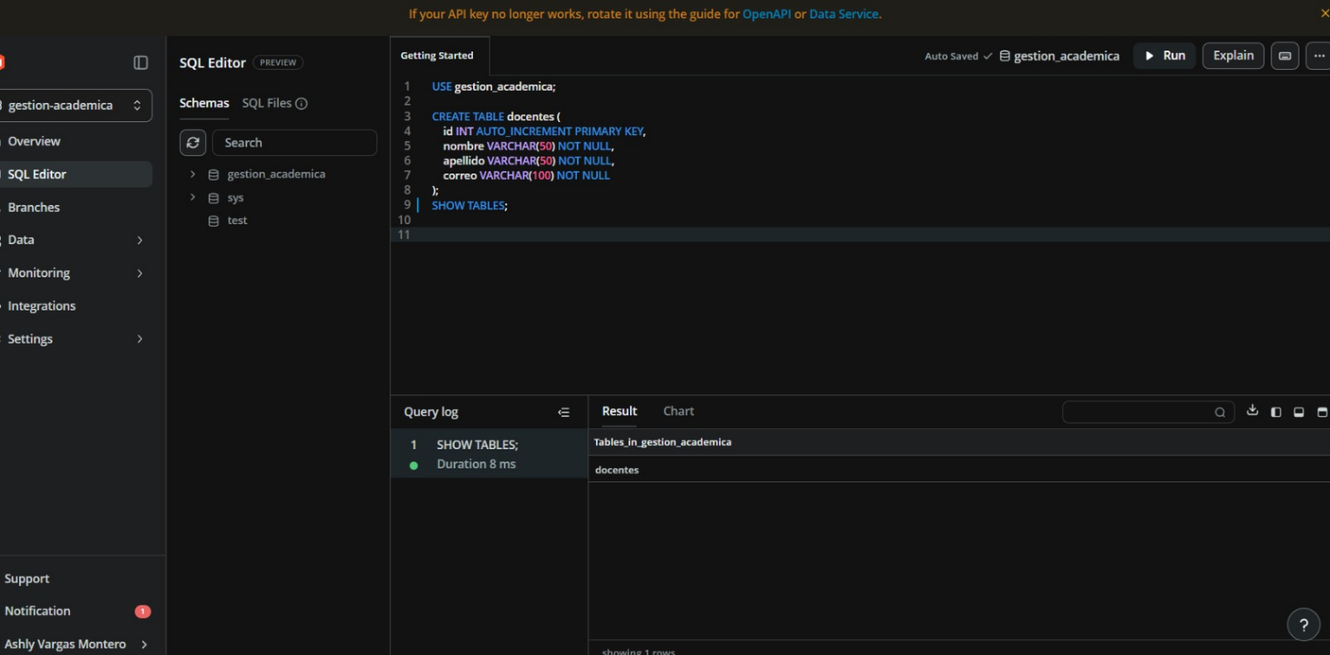

CAPTURA 2: registros de la tabla docentes
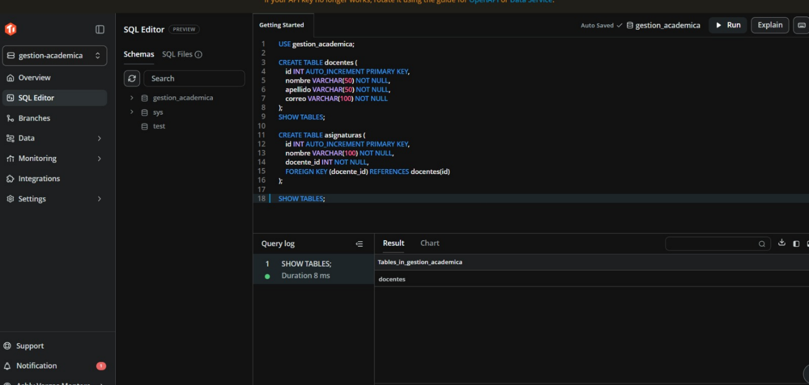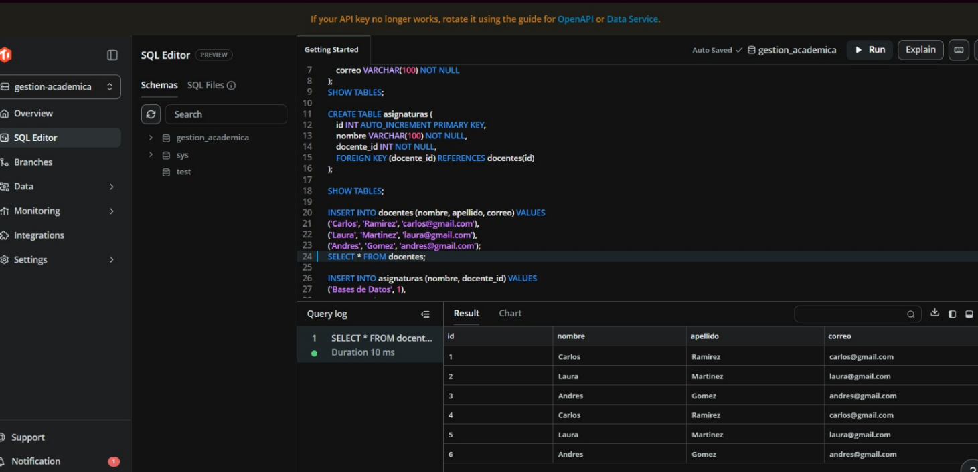

CAPTURA 3: registros de la tabla asignaturas
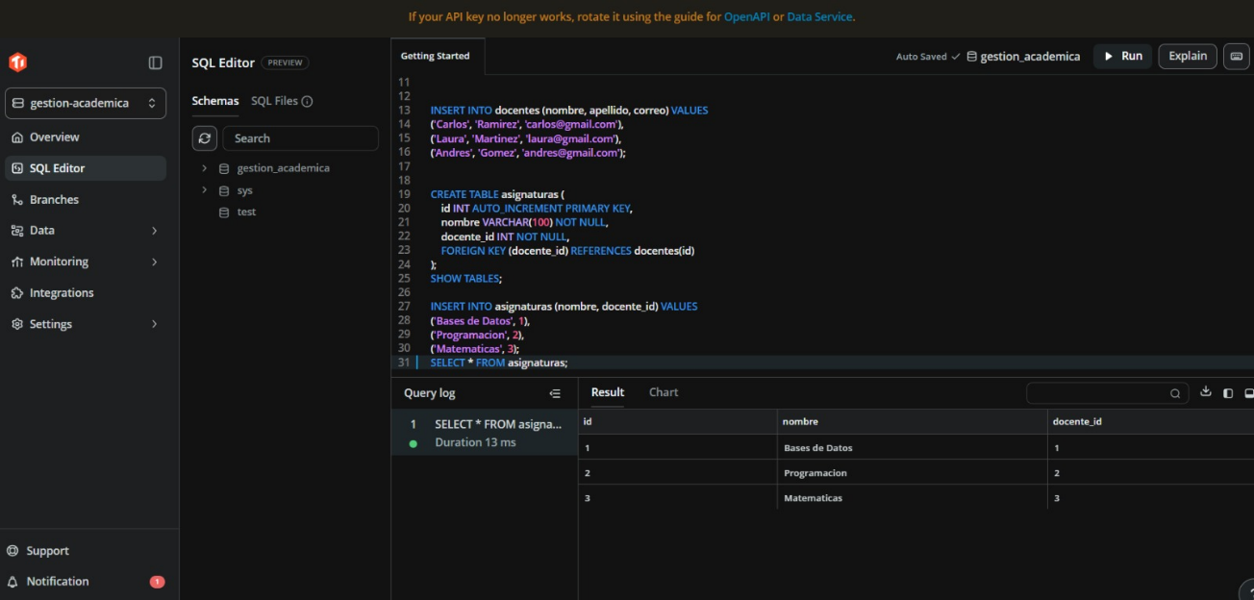

INSERTAR AQUÍ CAPTURA 4: consulta INNER JOIN
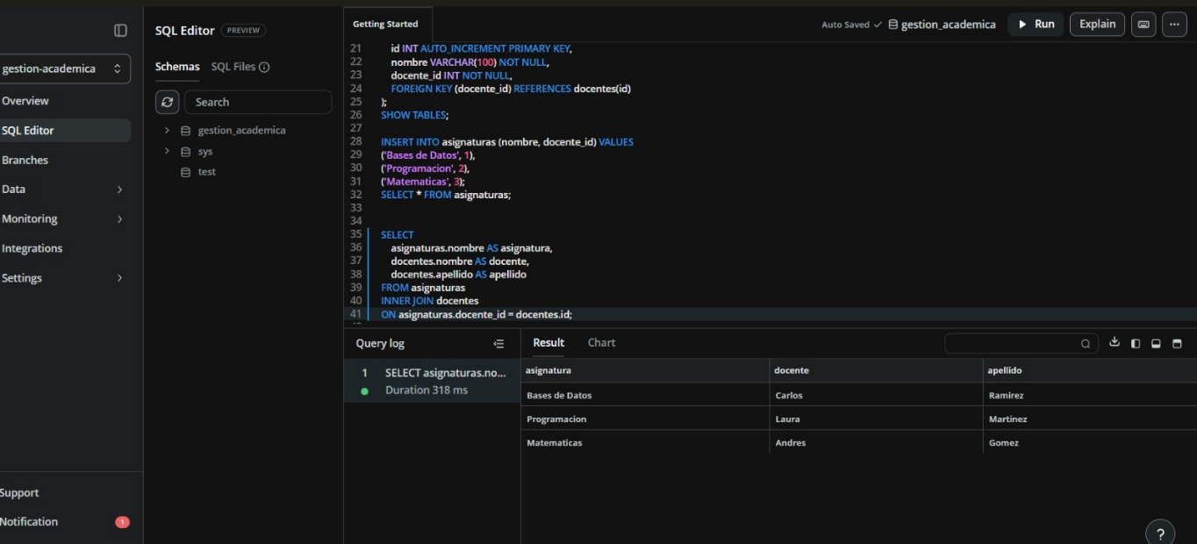

4. DESARROLLO DE LA API REST

Se creó un proyecto llamado gestion-academica utilizando NestJS y TypeScript.

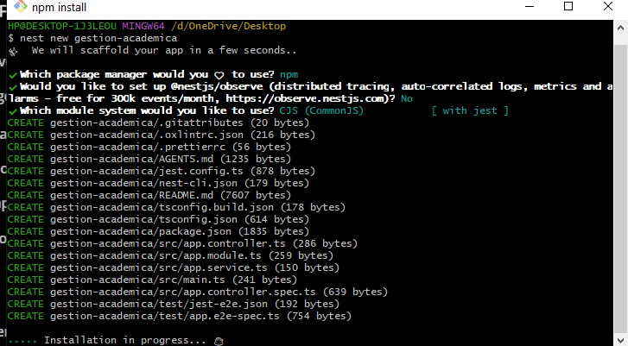

Posteriormente, se instaló la dependencia mysql2 para establecer la conexión con MySQL y se configuraron los datos de conexión mediante variables de entorno.
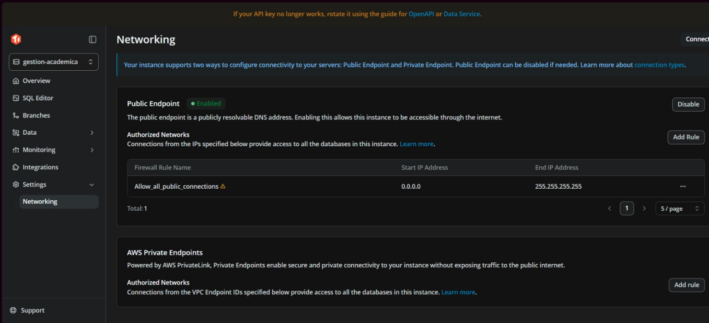
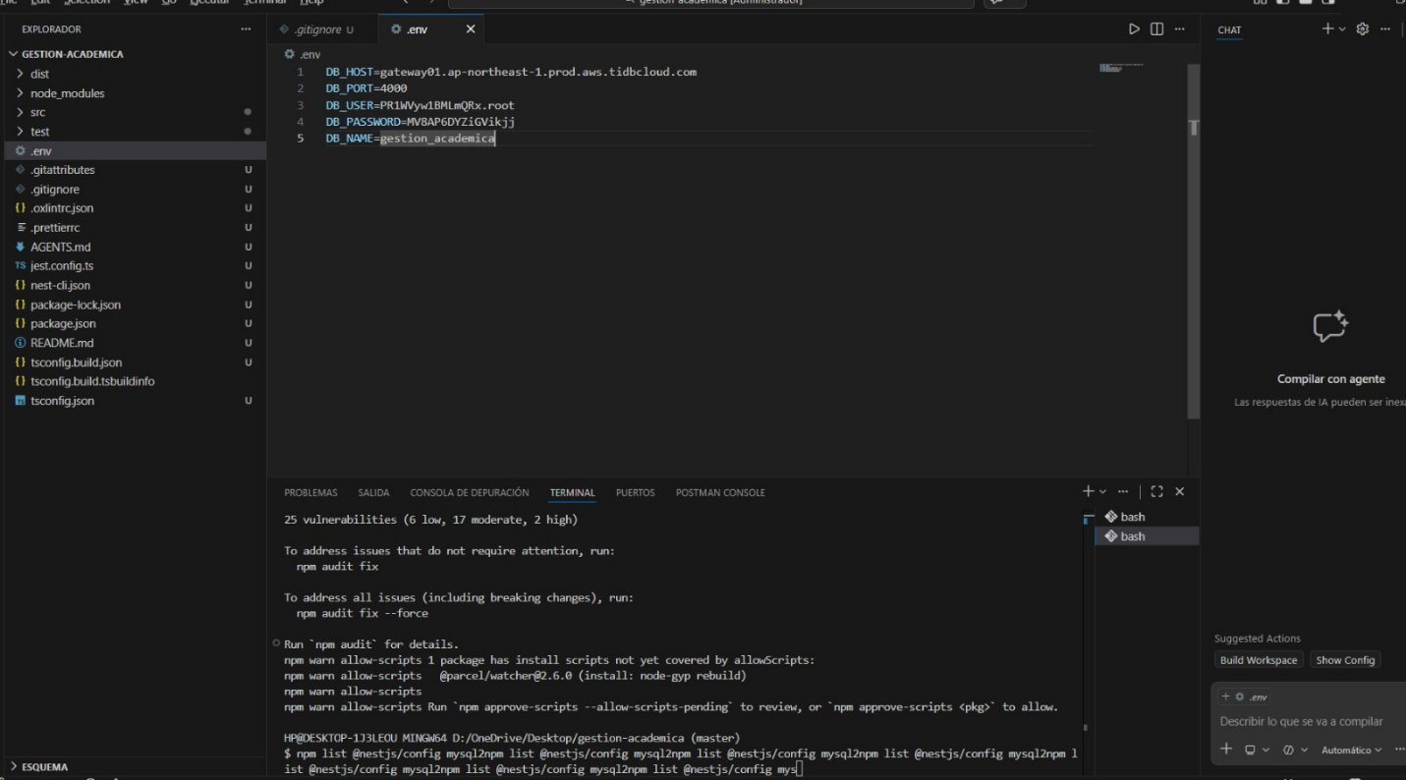

Se organizaron los módulos y controladores para administrar los recursos de docentes y asignaturas.
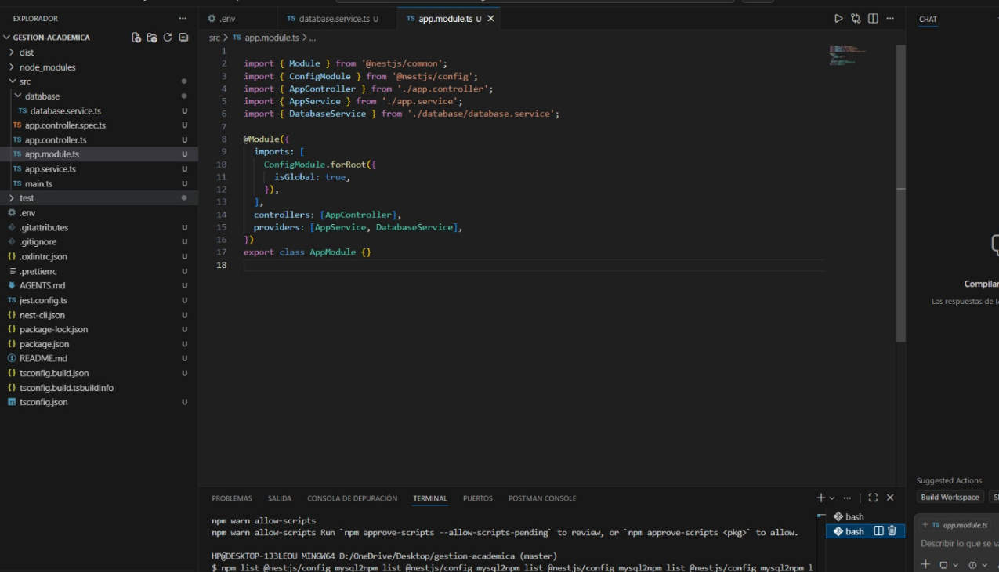
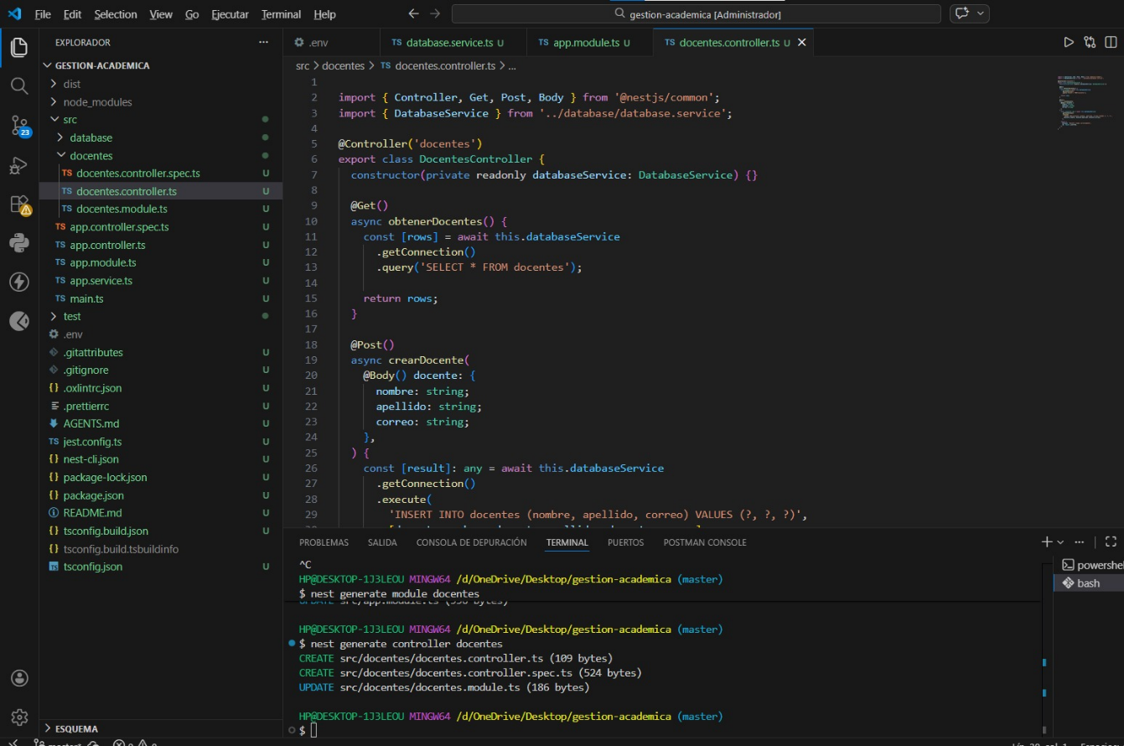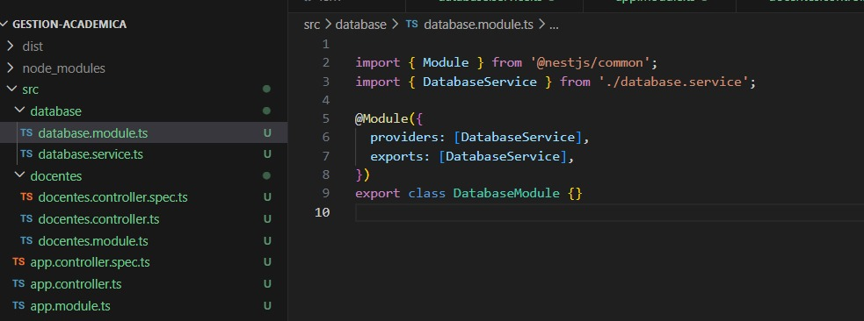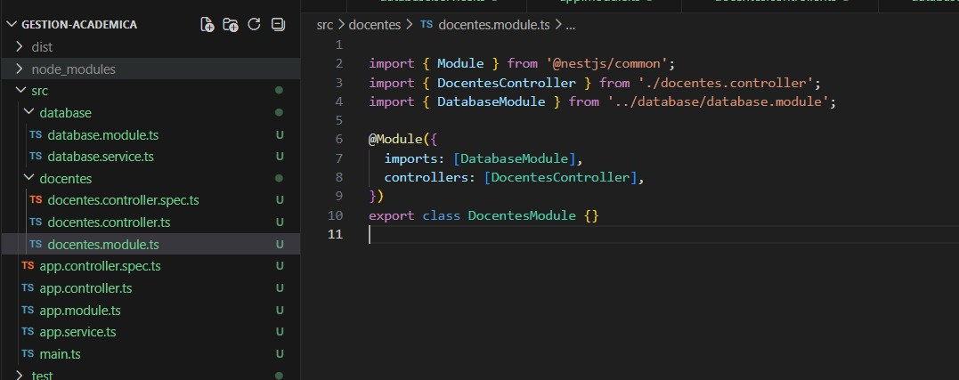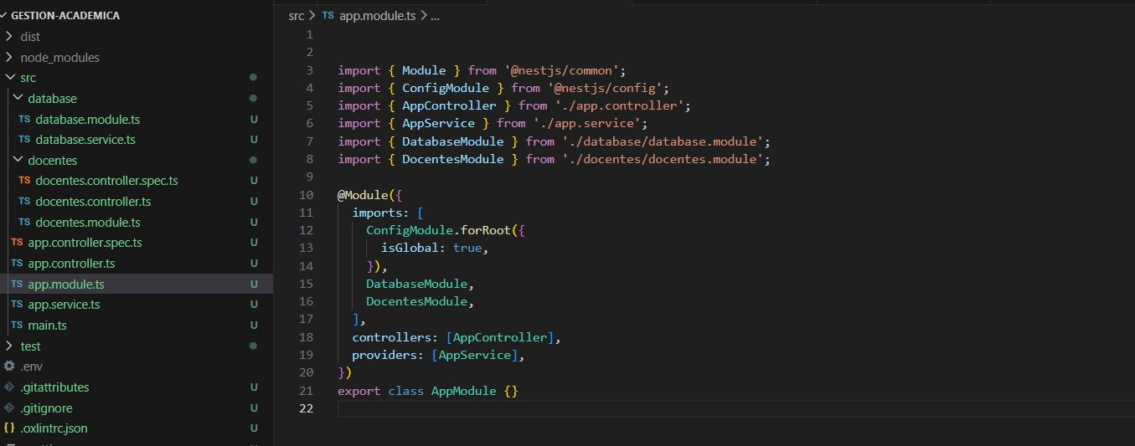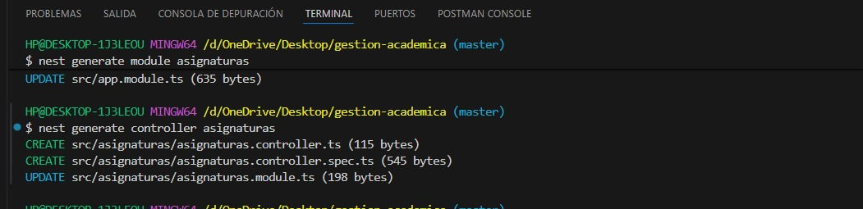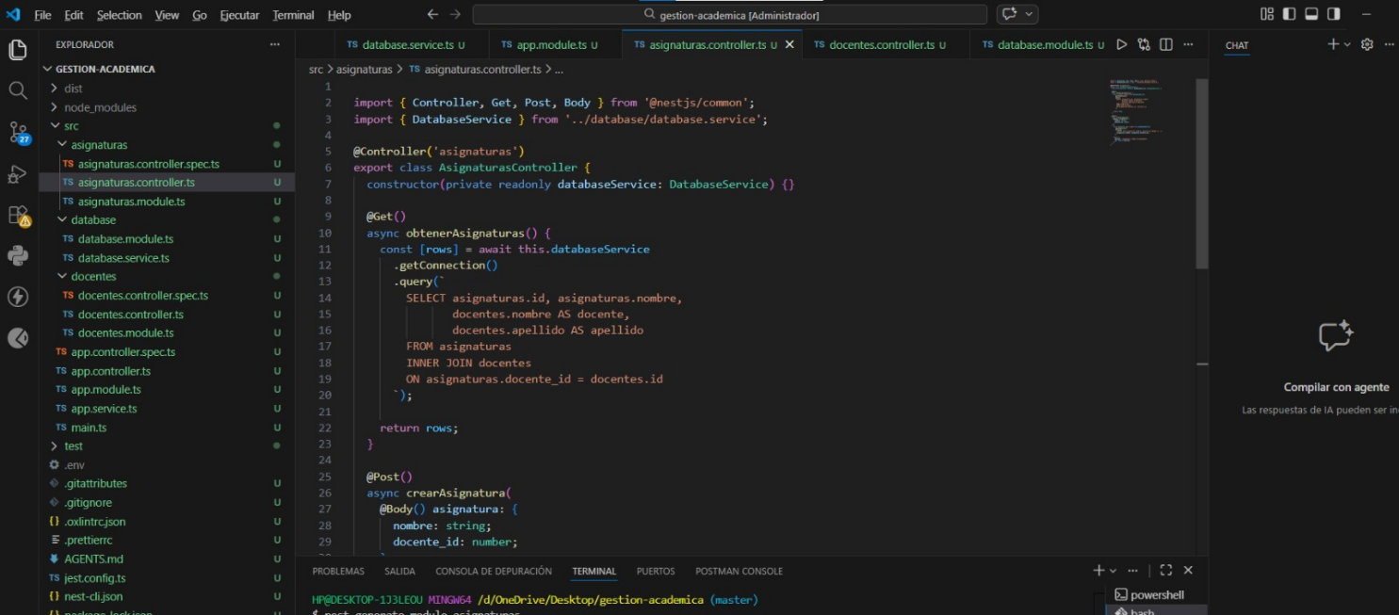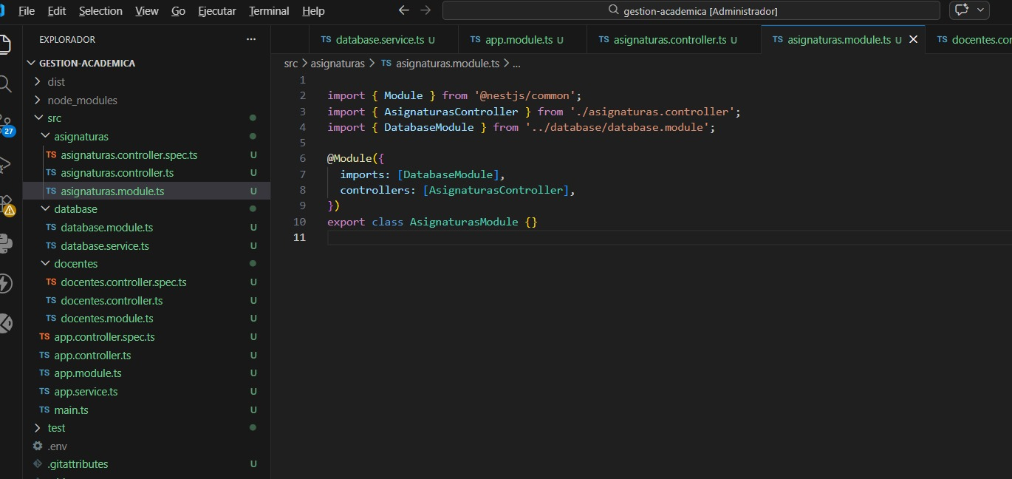

La API permite realizar las siguientes operaciones:

- GET /docentes: consultar los docentes registrados.
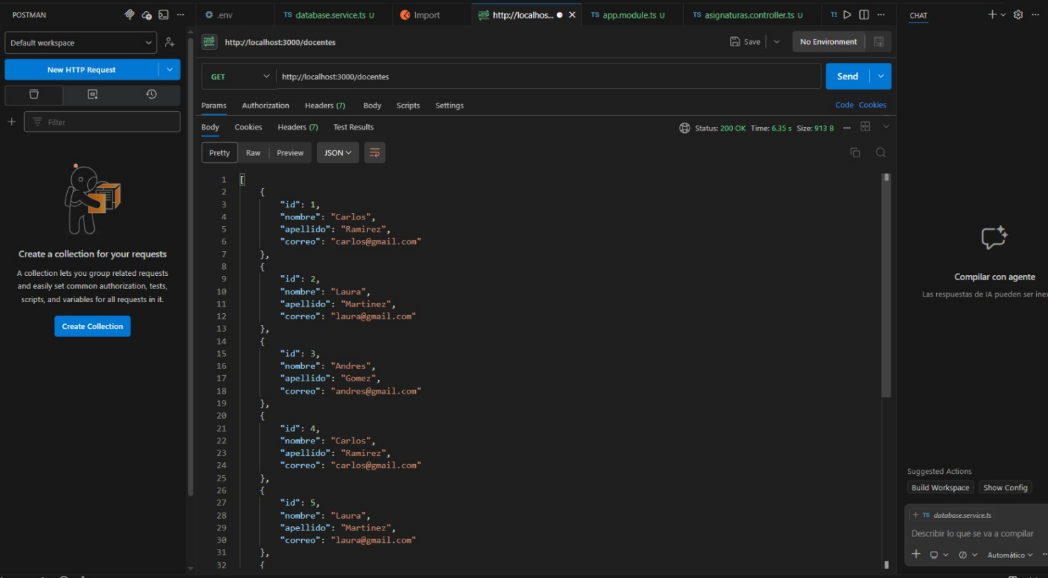

- POST /docentes: registrar un nuevo docente.
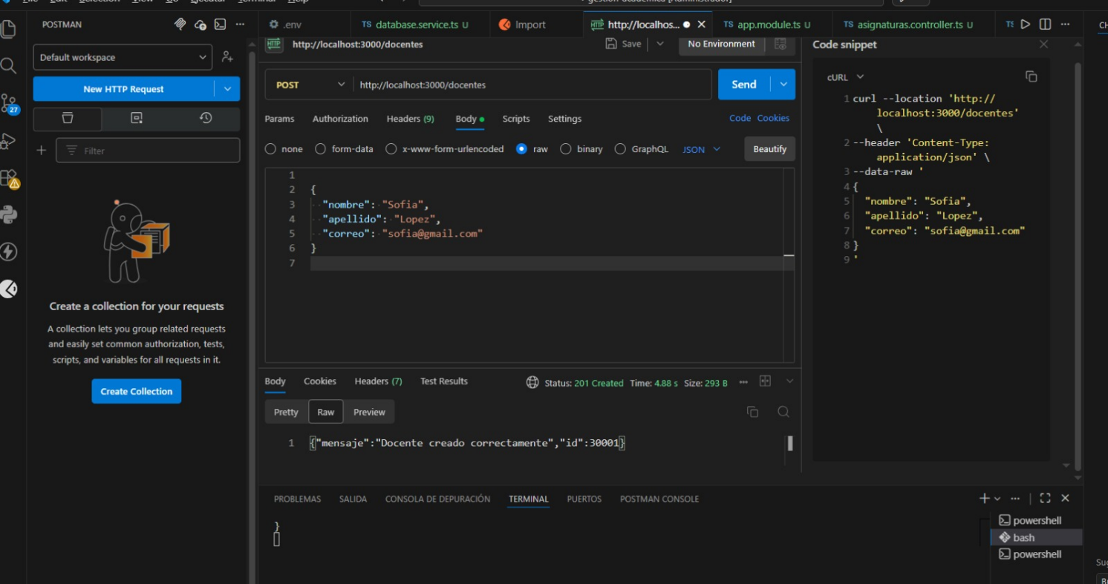

- GET /asignaturas: consultar las asignaturas registradas y sus docentes relacionados.
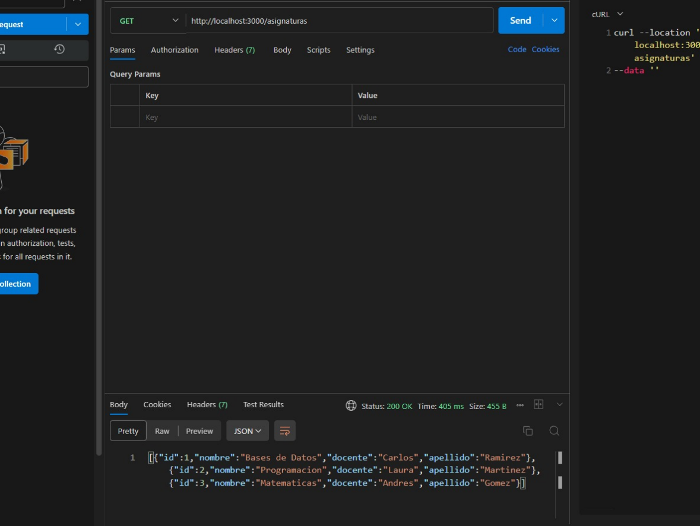

- POST /asignaturas: registrar una nueva asignatura.
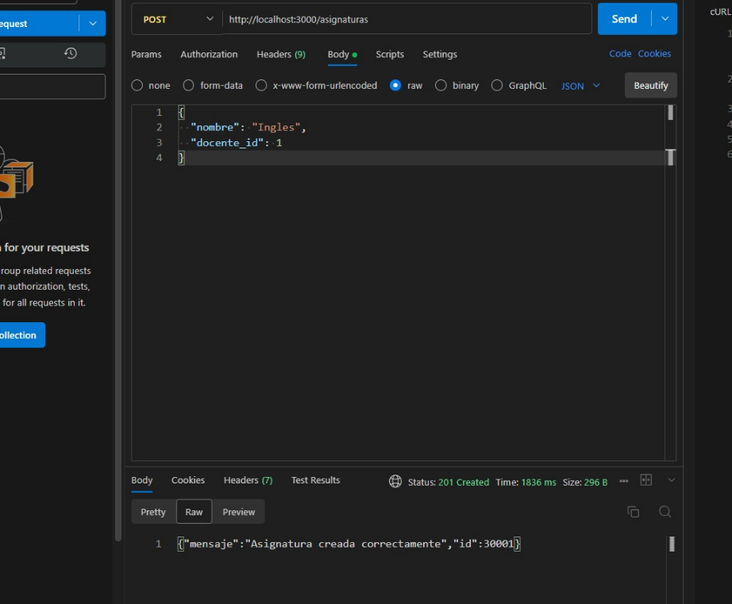

5. PRUEBAS DE FUNCIONAMIENTO EN POSTMAN

Se utilizó Postman para enviar solicitudes HTTP y comprobar el funcionamiento de los endpoints desarrollados.

5.1 Consulta de docentes – GET

Se realizó una solicitud GET al endpoint `/docentes` para consultar los docentes almacenados en la base de datos.
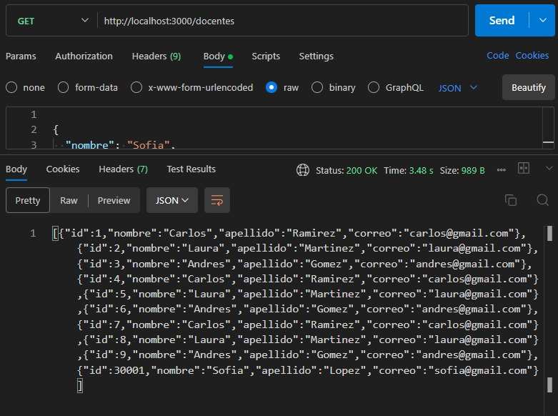

5.2 Registro de docentes – POST

Se realizó una solicitud POST enviando los datos de un docente en formato JSON. La API procesó la solicitud y confirmó la creación del registro.
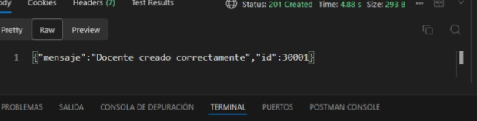

5.3 Consulta de asignaturas – GET

Se realizó una solicitud GET al endpoint `/asignaturas` para consultar las asignaturas y visualizar los docentes relacionados mediante la consulta SQL correspondiente.
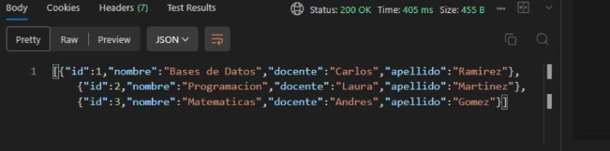

5.4 Registro de asignaturas – POST

Se realizó una solicitud POST enviando el nombre de la asignatura y el identificador del docente responsable. La API confirmó la creación del registro.
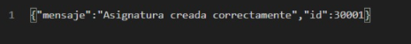
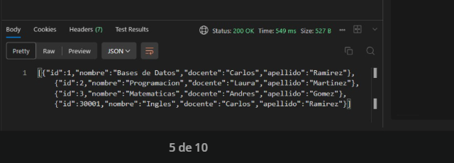

6. PRUEBAS DE ERRORES

Durante las pruebas se realizaron solicitudes incorrectas o incompletas para comprobar el comportamiento de la API.

6.1 Asignatura con docente inexistente

Se intentó registrar una asignatura utilizando un identificador de docente que no existe. La API respondió con el código 500 Internal Server Error.
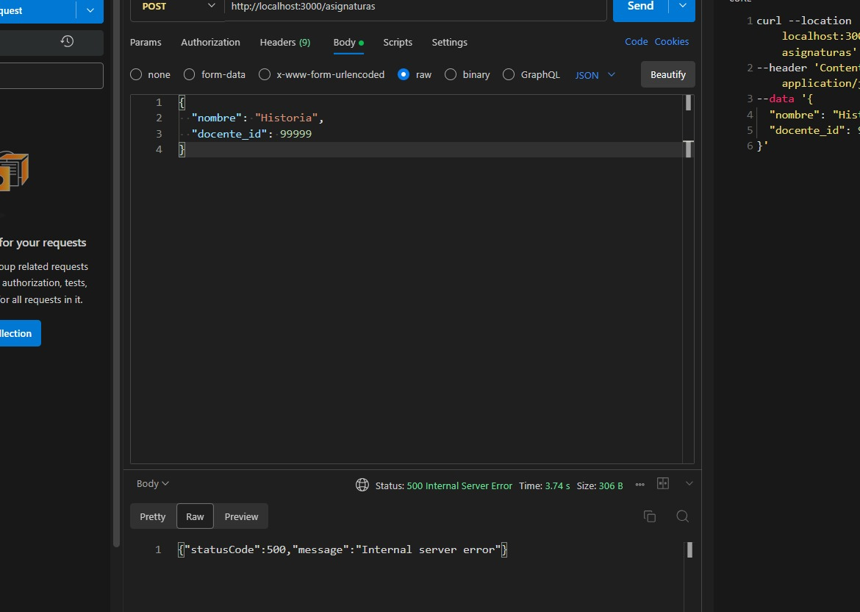

6.2 Registro de docente incompleto

Se intentó registrar un docente sin proporcionar el correo electrónico. La API respondió con el código 500 Internal Server Error y el registro no apareció posteriormente en la consulta GET.
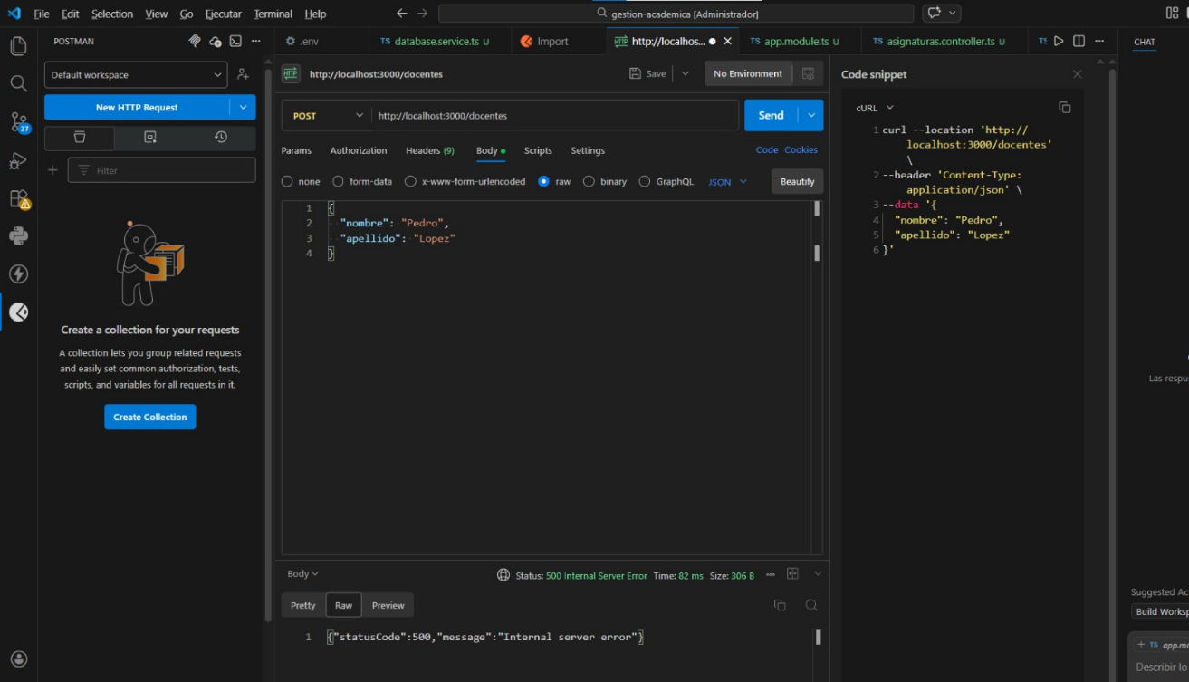

6.3 Ruta inexistente

Se realizó una solicitud GET a una dirección que no estaba definida en la API. El resultado fue 404 Not Found.
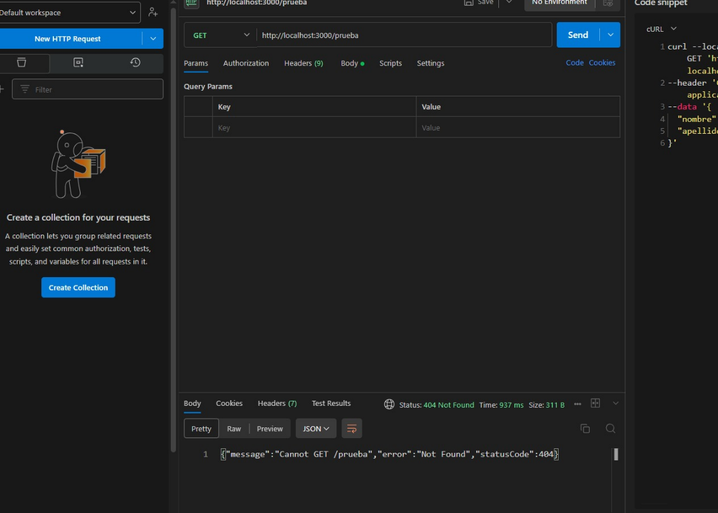
6.4 Método HTTP incorrecto

Se realizó una solicitud PUT al endpoint `/docentes`, aunque este recurso no tiene configurada dicha operación. La API respondió con el código 404 y el mensaje `Cannot PUT /docentes`.
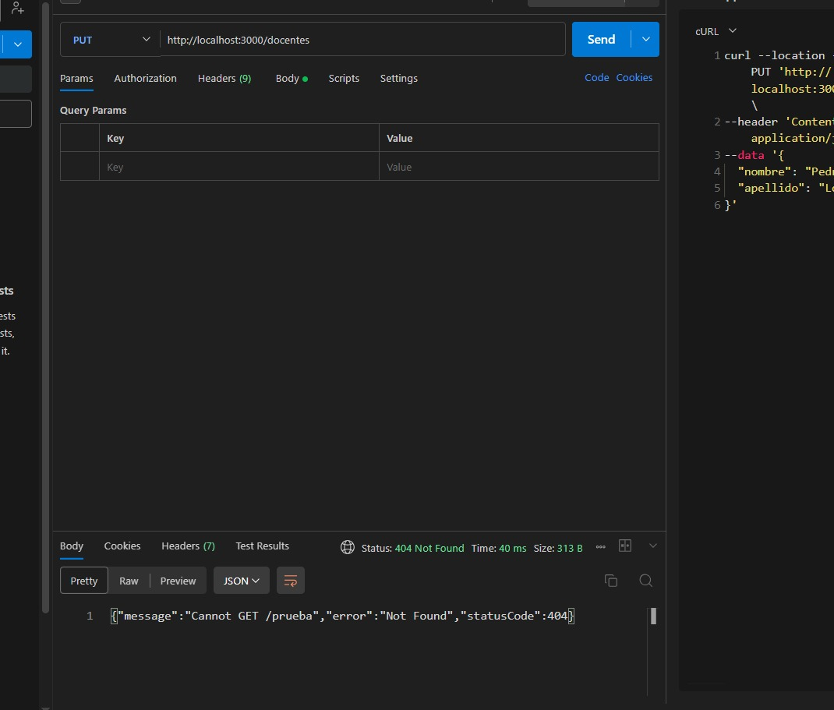

7. Reflexión final

7.1. ¿Qué función cumple una API en una aplicación?

Una API permite que diferentes aplicaciones o componentes se comuniquen entre sí. En este proyecto, la API permite consultar y registrar docentes y asignaturas, facilitando el acceso a la información almacenada en la base de datos.

7.2. ¿Cómo se comunican el cliente y el servidor?

El cliente envía solicitudes HTTP al servidor utilizando métodos como GET y POST. El servidor recibe las solicitudes, procesa la información, realiza las consultas o inserciones en la base de datos y devuelve una respuesta en formato JSON. En este proyecto se utilizó Postman para realizar las pruebas.

7.3. ¿Qué ventajas ofrece separar la aplicación en componentes?

Separar la aplicación en módulos, controladores y servicios permite organizar mejor el código, facilitar su mantenimiento y encontrar errores con mayor facilidad. También permite que cada componente tenga una responsabilidad específica, haciendo que el proyecto sea más ordenado y fácil de ampliar.

7.4. ¿Qué dificultades encontró al conectar NestJS con MySQL?

Durante la conexión se presentaron dificultades relacionadas con la comunicación entre NestJS y la base de datos alojada en TiDB Cloud el cual me toco trabajar por que MYSQL no se pudo en mi computadora, como errores de conexión y configuración. Fue necesario revisar los datos de conexión, el puerto, las variables de entorno y la configuración SSL hasta conseguir que la aplicación pudiera comunicarse con la base de datos.

7.5. ¿Qué aprendió al identificar y solucionar errores?

Aprendí que los errores hacen parte del proceso de desarrollo y que es importante analizarlos antes de realizar cambios en el código. Durante las pruebas identifiqué problemas relacionados con datos incompletos, rutas inexistentes y solicitudes HTTP incorrectas. Esto me permitió comprender mejor el funcionamiento de los endpoints, la validación de los datos y la importancia de comprobar que la información se almacene correctamente en la base de datos

8. CONCLUSIONES

El desarrollo de esta actividad permitió comprender el funcionamiento de una API REST y su comunicación con una base de datos relacional.
Se aprendió a crear tablas, establecer relaciones mediante llaves primarias y foráneas, insertar registros y realizar consultas SQL.
También se practicó el uso de NestJS y TypeScript para desarrollar endpoints que permiten consultar y registrar información.
Finalmente, las pruebas realizadas en Postman permitieron comprobar el funcionamiento de las operaciones y observar cómo responde la API ante solicitudes incorrectas o incompletas.

